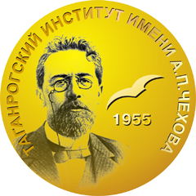
ТАГАНРОГСКИЙ ИНСТИТУТ ИМЕНИ А.П. ЧЕХОВА (ФИЛИАЛ) ФГБОУ ВО «РОСТОВСКИЙ ГОСУДАРСТВЕННЫЙ ЭКОНОМИЧЕСКИЙ УНИВЕРСИТЕТ (РИНХ)»
ФАКУЛЬТЕТ ФИЗИКИ, МАТЕМАТИКИ, ИНФОРМАТИКИ

направление 44.04.01 «Педагогическое образование»
магистерская программа 44.04.01.05 «Математическое образование»

ПОРТФОЛИО
магистранта
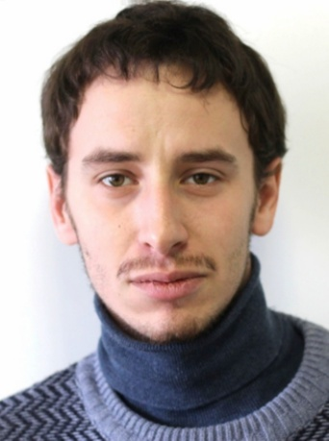
Вашурин Андрей Витальевич

Таганрог
2018г
ТАГАНРОГСКИЙ ИНСТИТУТ ИМЕНИ А.П. ЧЕХОВА (ФИЛИАЛ) ФГБОУ ВО «РОСТОВСКИЙ ГОСУДАРСТВЕННЫЙ ЭКОНОМИЧЕСКИЙ УНИВЕРСИТЕТ (РИНХ)»
ФАКУЛЬТЕТ ФИЗИКИ, МАТЕМАТИКИ, ИНФОРМАТИКИ

направление 44.04.01 «Педагогическое образование»
магистерская программа 44.04.01.05 «Математическое образование»

ПОРТФОЛИО
магистранта
Айдинова Альбина Муслимовна

Таганрог
2018г
ТАГАНРОГСКИЙ ИНСТИТУТ ИМЕНИ А.П. ЧЕХОВА (ФИЛИАЛ) ФГБОУ ВО «РОСТОВСКИЙ ГОСУДАРСТВЕННЫЙ ЭКОНОМИЧЕСКИЙ УНИВЕРСИТЕТ (РИНХ)»
ФАКУЛЬТЕТ ФИЗИКИ, МАТЕМАТИКИ, ИНФОРМАТИКИ

направление 44.04.01 «Педагогическое образование»
магистерская программа 44.04.01.05 «Математическое образование»

ПОРТФОЛИО
магистранта
Бородина Мария Сергеевна

Таганрог
2018г
ТАГАНРОГСКИЙ ИНСТИТУТ ИМЕНИ А.П. ЧЕХОВА (ФИЛИАЛ) ФГБОУ ВО «РОСТОВСКИЙ ГОСУДАРСТВЕННЫЙ ЭКОНОМИЧЕСКИЙ УНИВЕРСИТЕТ (РИНХ)»
ФАКУЛЬТЕТ ФИЗИКИ, МАТЕМАТИКИ, ИНФОРМАТИКИ

направление 44.04.01 «Педагогическое образование»
магистерская программа 44.04.01.05 «Математическое образование»

ПОРТФОЛИО
магистранта
Вахонин Юрий Владимирович

Таганрог
2018г
ТАГАНРОГСКИЙ ИНСТИТУТ ИМЕНИ А.П. ЧЕХОВА (ФИЛИАЛ) ФГБОУ ВО «РОСТОВСКИЙ ГОСУДАРСТВЕННЫЙ ЭКОНОМИЧЕСКИЙ УНИВЕРСИТЕТ (РИНХ)»
ФАКУЛЬТЕТ ФИЗИКИ, МАТЕМАТИКИ, ИНФОРМАТИКИ

направление 44.04.01 «Педагогическое образование»
магистерская программа 44.04.01.05 «Математическое образование»

ПОРТФОЛИО
магистранта
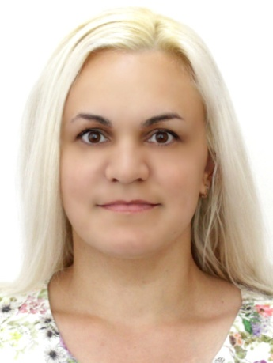
Величко Татьяна Петровна

Таганрог
2018г
ТАГАНРОГСКИЙ ИНСТИТУТ ИМЕНИ А.П. ЧЕХОВА (ФИЛИАЛ) ФГБОУ ВО «РОСТОВСКИЙ ГОСУДАРСТВЕННЫЙ ЭКОНОМИЧЕСКИЙ УНИВЕРСИТЕТ (РИНХ)»
ФАКУЛЬТЕТ ФИЗИКИ, МАТЕМАТИКИ, ИНФОРМАТИКИ

направление 44.04.01 «Педагогическое образование»
магистерская программа 44.04.01.05 «Математическое образование»

ПОРТФОЛИО
магистранта
Гордиенко Александр Дмитриевич

Таганрог
2018г
ТАГАНРОГСКИЙ ИНСТИТУТ ИМЕНИ А.П. ЧЕХОВА (ФИЛИАЛ) ФГБОУ ВО «РОСТОВСКИЙ ГОСУДАРСТВЕННЫЙ ЭКОНОМИЧЕСКИЙ УНИВЕРСИТЕТ (РИНХ)»
ФАКУЛЬТЕТ ФИЗИКИ, МАТЕМАТИКИ, ИНФОРМАТИКИ

направление 44.04.01 «Педагогическое образование»
магистерская программа 44.04.01.05 «Математическое образование»

ПОРТФОЛИО
магистранта
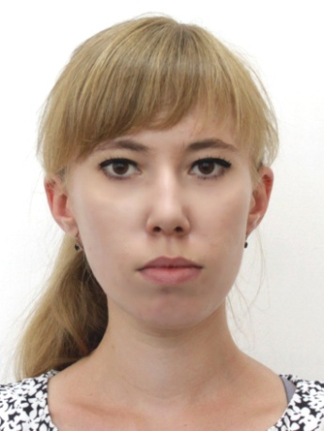
Белова Анастасия Сергеевна

Таганрог
2018г
ТАГАНРОГСКИЙ ИНСТИТУТ ИМЕНИ А.П. ЧЕХОВА (ФИЛИАЛ) ФГБОУ ВО «РОСТОВСКИЙ ГОСУДАРСТВЕННЫЙ ЭКОНОМИЧЕСКИЙ УНИВЕРСИТЕТ (РИНХ)»
ФАКУЛЬТЕТ ФИЗИКИ, МАТЕМАТИКИ, ИНФОРМАТИКИ

направление 44.04.01 «Педагогическое образование»
магистерская программа 44.04.01.05 «Математическое образование»

ПОРТФОЛИО
магистранта
Мельник Анастасия Александровна

Таганрог
2018г
ТАГАНРОГСКИЙ ИНСТИТУТ ИМЕНИ А.П. ЧЕХОВА (ФИЛИАЛ) ФГБОУ ВО «РОСТОВСКИЙ ГОСУДАРСТВЕННЫЙ ЭКОНОМИЧЕСКИЙ УНИВЕРСИТЕТ (РИНХ)»
ФАКУЛЬТЕТ ФИЗИКИ, МАТЕМАТИКИ, ИНФОРМАТИКИ

направление 44.04.01 «Педагогическое образование»
магистерская программа 44.04.01.05 «Математическое образование»

ПОРТФОЛИО
магистранта
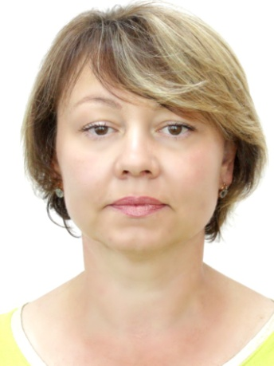
Растрепина Елена Анатольевна

Таганрог
2018г
ТАГАНРОГСКИЙ ИНСТИТУТ ИМЕНИ А.П. ЧЕХОВА (ФИЛИАЛ) ФГБОУ ВО «РОСТОВСКИЙ ГОСУДАРСТВЕННЫЙ ЭКОНОМИЧЕСКИЙ УНИВЕРСИТЕТ (РИНХ)»
ФАКУЛЬТЕТ ФИЗИКИ, МАТЕМАТИКИ, ИНФОРМАТИКИ

направление 44.04.01 «Педагогическое образование»
магистерская программа 44.04.01.05 «Математическое образование»

ПОРТФОЛИО
магистранта
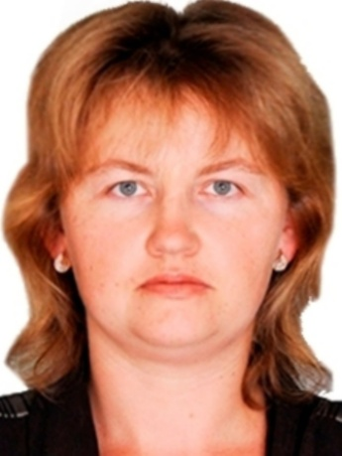
Склярова Наталия Владимировна

Таганрог
2018г
ТАГАНРОГСКИЙ ИНСТИТУТ ИМЕНИ А.П. ЧЕХОВА (ФИЛИАЛ) ФГБОУ ВО «РОСТОВСКИЙ ГОСУДАРСТВЕННЫЙ ЭКОНОМИЧЕСКИЙ УНИВЕРСИТЕТ (РИНХ)»
ФАКУЛЬТЕТ ФИЗИКИ, МАТЕМАТИКИ, ИНФОРМАТИКИ

направление 44.04.01 «Педагогическое образование»
магистерская программа 44.04.01.05 «Математическое образование»

ПОРТФОЛИО
магистранта
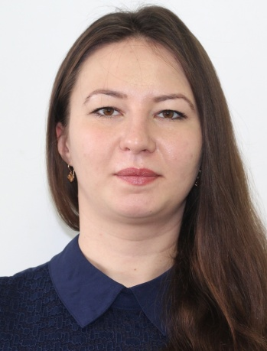
Тишенина Елена Викторовна

Таганрог
2018г
ТАГАНРОГСКИЙ ИНСТИТУТ ИМЕНИ А.П. ЧЕХОВА (ФИЛИАЛ) ФГБОУ ВО «РОСТОВСКИЙ ГОСУДАРСТВЕННЫЙ ЭКОНОМИЧЕСКИЙ УНИВЕРСИТЕТ (РИНХ)»
ФАКУЛЬТЕТ ФИЗИКИ, МАТЕМАТИКИ, ИНФОРМАТИКИ

направление 44.04.01 «Педагогическое образование»
магистерская программа 44.04.01.05 «Математическое образование»

ПОРТФОЛИО
магистранта
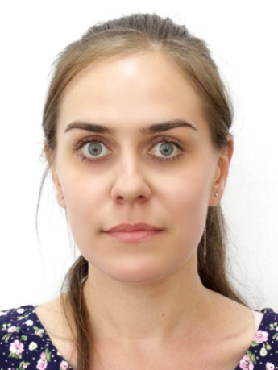
Шкабурская Наталья Юрьевна

Таганрог
2018г
ТАГАНРОГСКИЙ ИНСТИТУТ ИМЕНИ А.П. ЧЕХОВА (ФИЛИАЛ) ФГБОУ ВО «РОСТОВСКИЙ ГОСУДАРСТВЕННЫЙ ЭКОНОМИЧЕСКИЙ УНИВЕРСИТЕТ (РИНХ)»
ФАКУЛЬТЕТ ФИЗИКИ, МАТЕМАТИКИ, ИНФОРМАТИКИ

направление 44.04.01 «Педагогическое образование»
магистерская программа 44.04.01.05 «Математическое образование»

ПОРТФОЛИО
магистранта
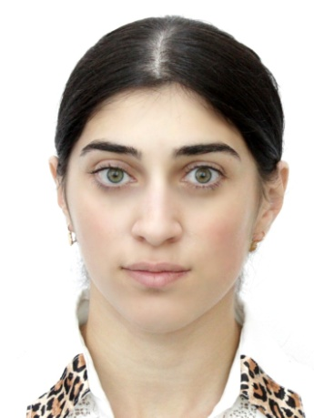
Шапазова Самира Муслимовна

Таганрог
2018г
ТАГАНРОГСКИЙ ИНСТИТУТ ИМЕНИ А.П. ЧЕХОВА (ФИЛИАЛ) ФГБОУ ВО «РОСТОВСКИЙ ГОСУДАРСТВЕННЫЙ ЭКОНОМИЧЕСКИЙ УНИВЕРСИТЕТ (РИНХ)»
ФАКУЛЬТЕТ ФИЗИКИ, МАТЕМАТИКИ, ИНФОРМАТИКИ

направление 44.04.01 «Педагогическое образование»
магистерская программа 44.04.01.05 «Математическое образование»

ПОРТФОЛИО
магистранта
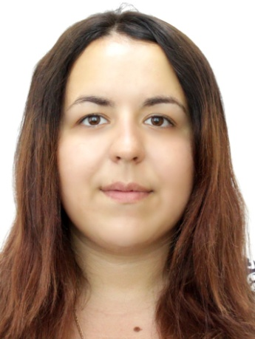
Чурюкина Виктория Константиновна

Таганрог
2018г

